Дополнительная общеобразовательная программа «Мираж»
(2 год обучения)

Педагог дополнительного образования –
Гаврилова Анжела Сергеевна

25.04.2020
Тема занятия
«Кульминация. Танцевальная композиция на 16 тактов»
- Поклон.
- Разогрев (бег на месте в сочетании с прыжками).
- Разминка (шея, плечевой и локтевой суставы, тазобедренный, коленный суставы, голеностоп).
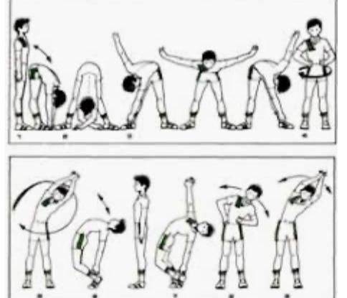
- Упражнения для укрепления мышц.
- Элементы акробатики.

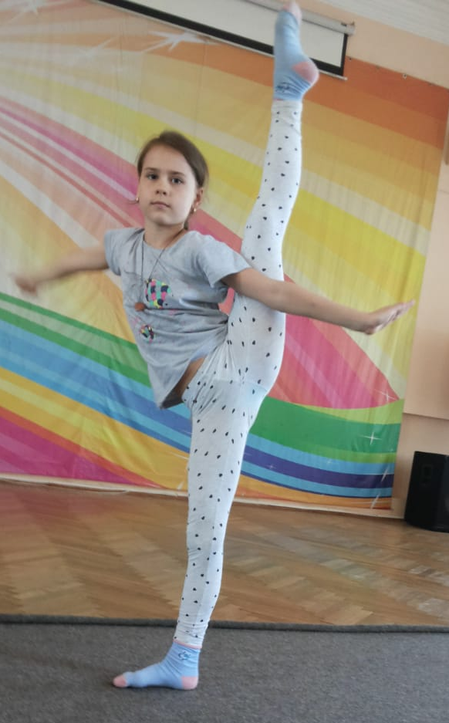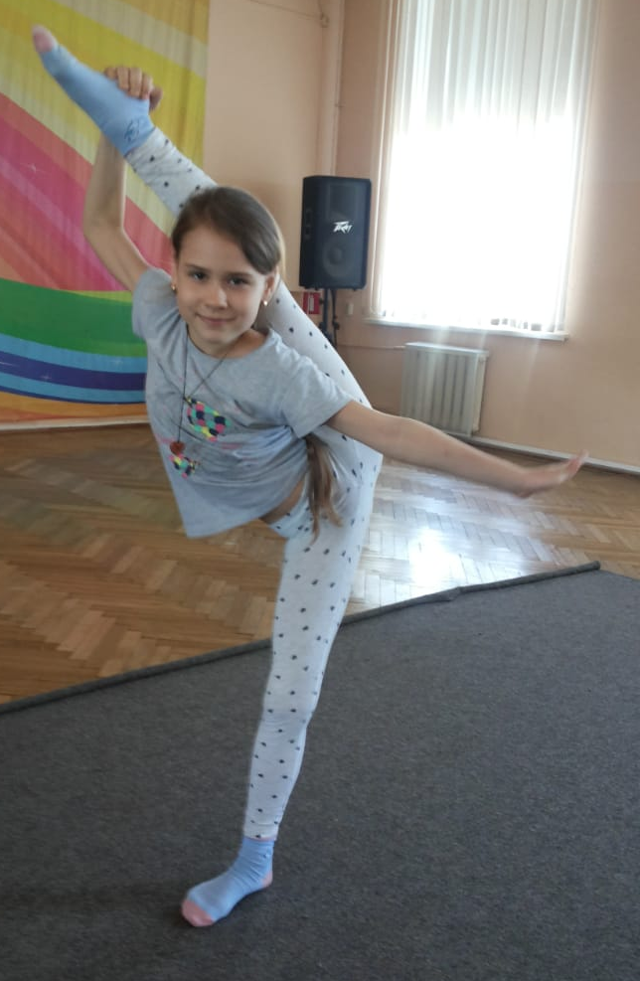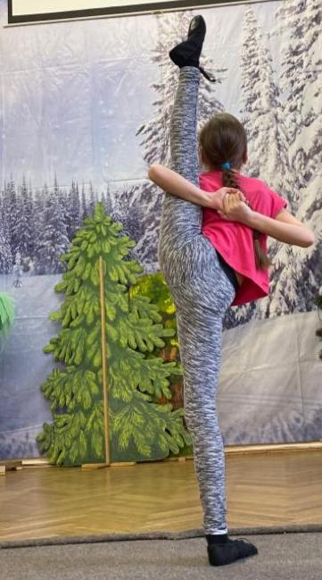
- Разучивание танцевальной композиции на 16 тактов.

- Повторение танцев.
- Поклон.

